Matriz DOFA y objetivos estratégicos
Alineación entre gobierno de TI y gobierno institucional — INFIVALLE
Presentado por: Erick Salomón Urbano Martínez, Kevin Cardoso, Juan David Ledesma, Santiago Mejía, Juan Manuel Fernández, Juan Camilo Ibarra
Asignatura: Gobierno y servicios de TI
Programa: Ingeniería en Sistemas
Profesor: Jair Sanclemente
Universidad: Universidad Santiago de Cali
Fecha: 25/03/2026

Propósito del documento
Este trabajo presenta la matriz DOFA y objetivos estratégicos asociados a los cruces FO, DO, FA y DA. El foco, según orientación académica, no es un inventario genérico “de la empresa”, sino el alineamiento explícito entre el gobierno de TI y el gobierno institucional: decisiones, roles, políticas, riesgos y planeación deben moverse en la misma dirección.

Figuras de referencia — matriz DOFA
La figura 1 presenta la ubicación de factores internos y externos; la figura 2, los cruces estratégicos FO, FA, DO y DA desarrollados en las secciones 3 y 4.
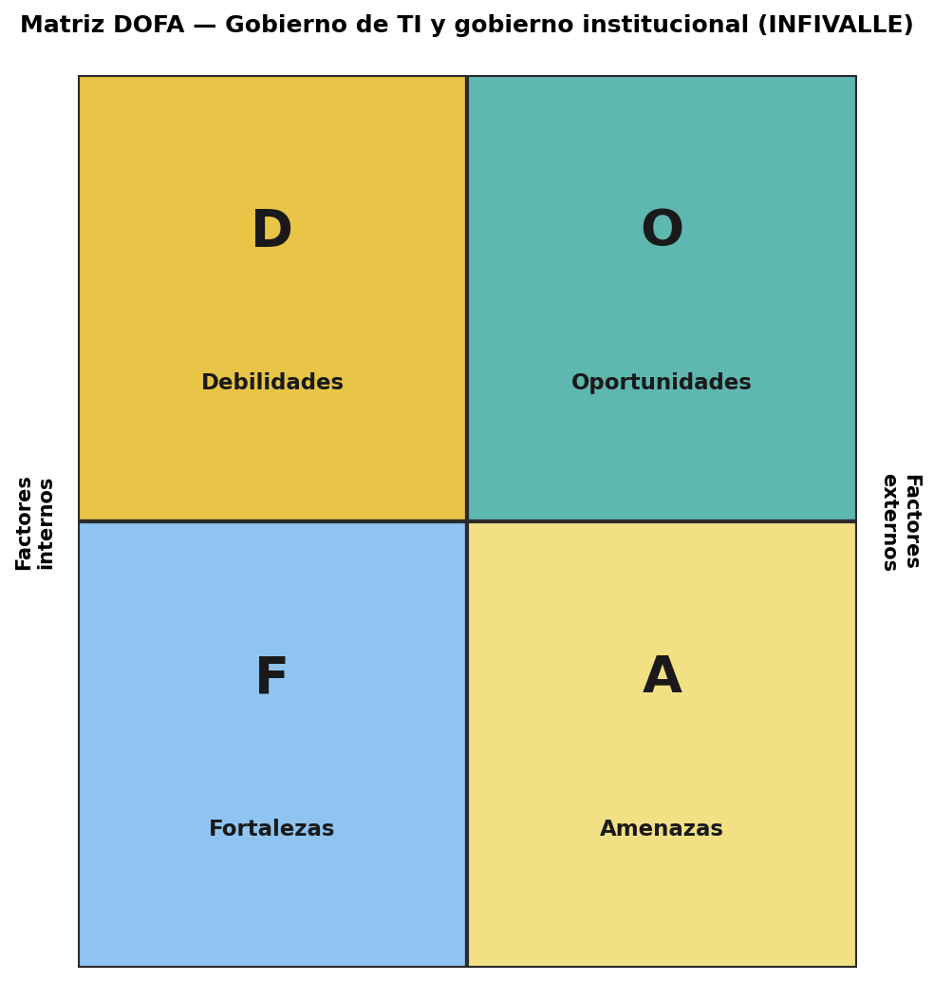
Figura 1. Matriz DOFA — factores internos (F, D) y externos (O, A).

1. Factores internos

1.1 Fortalezas (F)
Capacidades internas que sostienen gobernanza y operación de TI en coherencia con la institución:
- Cumplimiento normativo sin sanciones relevantes: base para formalizar controles y comités bajo marcos legales.
- PETI previo como referencia metodológica para vincular TI con planeación.
- Talento TI con experiencia promedio cercana a 8 años: capital humano para liderar mesas de gobierno.
- ERP financiero con alta disponibilidad reportada (99,1 %): ancla de continuidad.
- Presupuesto TI con crecimiento interanual (orden 12 %): espacio para inversiones de gobernanza.
- Conectividad robusta (fibra 500 Mbps): habilita estándares de servicio medibles.
- Microsoft 365 implementado: marco para políticas de colaboración y seguridad.
- Aplicativo financiero actualizado frente a regulación: alinea operación con exigencias del sector.

1.2 Debilidades (D)
Brechas que debilitan el gobierno de TI y su acoplamiento con el gobierno corporativo:
- Gobierno TI en nivel inicial: TI aún no participa de forma estable en todas las decisiones estratégicas institucionales.
- Ejecución del PETI anterior limitada (~62 %): desalineación entre lo aprobado y lo entregado.
- Seguridad digital inmadura (sin SGSI formal, BCP/DRP débiles): riesgos tratados reactivamente más que desde política.
- Infraestructura obsoleta (~35 % sin soporte): dificulta SLAs y confiabilidad gobernable.
- Baja digitalización de trámites (~18 %): tensión con política de gobierno digital.
- Datos en silos sin gobierno de datos: decisiones institucionales sin vista única.
- Capacitación TI insuficiente para extender cultura de gobierno al resto de la entidad.
- Mesa de ayuda sin formalización ni SLA: servicio TI poco gobernado frente a usuarios.

2. Factores externos

2.1 Oportunidades (O)
Condiciones del entorno que el gobierno institucional y TI pueden usar:
- Política de Gobierno Digital (Decreto 767): marco para elevar madurez de gobierno TI.
- Plataformas estatales de interoperabilidad: ancla para integrar decisiones de datos y servicio.
- Nube gubernamental con beneficios económicos: opción alineada a política pública.
- Financiamiento BID/OCDE: posible cofinanciación de gobernanza y modernización.
- Modelo MSPI para seguridad de la información: guía para SGSI y tableros de riesgo.
- Plan de Desarrollo Departamental: encaje territorial de prioridades digitales.
- Firma electrónica: palanca regulatoria para trámites y trazabilidad.
- Demanda de servicios desde 42 municipios: requiere acuerdos de servicio claros bajo gobierno conjunto.

2.2 Amenazas (A)
- Incremento de ciberataques: expone vacíos de gobierno y continuidad.
- Dependencia de proveedores (lock-in): tensiona autonomía de decisión institucional.
- Cambios regulatorios constantes: exige gobierno de cumplimiento transversal.
- Fuga de talento TI: riesgo para sostener roles de arquitectura y seguridad.
- Recortes presupuestales: puede frenar inversiones de gobierno si no hay priorización por valor/riesgo.
- Brecha digital territorial: presión política y de servicio simultánea.
- Exigencias de la Superfinanciera: requieren gobierno documentado y trazable.
- Obsolescencia tecnológica acelerada: si no hay política de renovación, crece el riesgo operativo.

3. Estrategias derivadas de la matriz DOFA
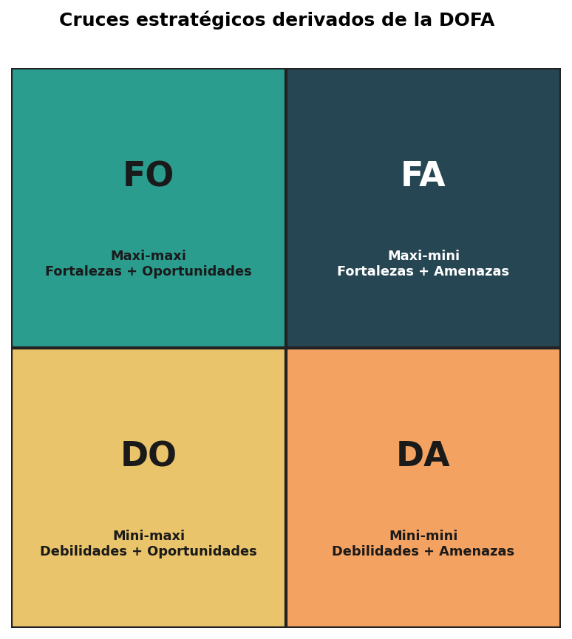
Figura 2. Cruces FO, FA, DO y DA (maxi/mini) aplicados al documento.
Las estrategias siguientes conectan fortalezas y debilidades con oportunidades y amenazas para que el gobierno de TI refuerce el gobierno institucional (no solo adquirir tecnología).

FO — Fortalezas + Oportunidades (maxi-maxi)
- Gobernanza de interoperabilidad: integrar ERP y plataformas estatales con roles y comités definidos.
- Hoja de ruta institucional de nube gubernamental con criterios de seguridad y continuidad aprobados por dirección.
- Ventanilla de financiamiento externo ligada a indicadores de gobierno y riesgo.
- Programa SGSI alineado a MSPI/ISO 27001 con patrocinio del máximo nivel directivo.
- Política de firma electrónica y trámites digitales con dueños de proceso institucionales.
- Expansión de servicios digitales a municipios bajo acuerdos de servicio institucionalmente aprobados.

DO — Debilidades + Oportunidades (mini-maxi)
- Formalizar gobierno TI acorde al Decreto 767 con manuales y flujos de escalamiento a junta directiva o equivalente.
- Implementar SGSI basado en MSPI con tablero de riesgos compartido TI–negocio.
- Modernizar infraestructura con fondos externos y marco de gobierno de adquisiciones.
- Gobierno de datos institucional: dueños de datos, calidad y accesos auditables.
- Plan de digitalización de trámites con metas y responsables no solo en TI.
- Plan de competencias digitales transversal para sostener cultura de gobierno.

FA — Fortalezas + Amenazas (maxi-mini)
- Modelo de ciberseguridad y continuidad aprobado institucionalmente (no solo operación TI).
- Reducción de lock-in mediante arquitectura híbrida y estándares abiertos acordados en comité.
- PMO TI formal para elevar ejecución de cartera alineada a riesgo y valor.
- Actualización regulatoria del ERP con trazabilidad de requerimientos legales.
- Gestión del conocimiento para mitigar fuga de talento crítico en roles de gobierno.

DA — Debilidades + Amenazas (mini-mini)
- Controles mínimos MSPI antes de ampliar superficie digital.
- Comité de Gobierno de TI institucionalizado con actas y seguimiento a decisiones.
- Priorización de proyectos por valor y riesgo con criterios públicos internos.
- Documentación de procesos críticos para continuidad y auditoría.
- Renovación tecnológica urgente de activos sin soporte.
- Canales alternativos para municipios con brecha digital, con enfoque de inclusión.

4. Objetivos estratégicos (cruces DOFA)
Objetivos formulados para cubrir la matriz y explicitar el vínculo gobierno TI ↔ gobierno institucional. Las cifras provienen del diagnóstico de trabajo del equipo y deben validarse con la entidad.

4.1 FO
- FO1: Tres servicios interoperables ERP–plataformas estatales/M365 antes de 31/12/2026, con acta de comité de gobierno que aprueba estándares de integración.
- FO2: Migrar ≥60 % de infraestructura crítica a nube gubernamental antes de 12/2027, reduciendo dependencia on-premise ~40 %, con política de seguridad aprobada.
- FO3: Gestionar ≥1 fuente de financiamiento internacional (BID/OCDE) antes de 12/2026 para cofinanciar ≥30 % del plan de transformación, con seguimiento institucional trimestral.
- FO4: Implementar y certificar SGSI ISO 27001 (base MSPI) antes de T1/2027, con roles de ownership institucional definidos.
- FO5: Firma electrónica en ≥70 % de trámites digitales en el primer año del PETI, con dueños de proceso fuera de TI.
- FO6: Cobertura de servicios digitales a 42 municipios antes de 2029, +50 % acceso remoto, bajo acuerdos de servicio validados por dirección.

4.2 DO
- DO1: Formalizar modelo de Gobierno TI al Decreto 767; madurez de nivel 1 a 2 antes de 06/2026, con resolución o acto interno que cree instancias y frecuencias.
- DO2: SGSI MSPI a madurez 2,5/5 en año 1 y certificación ISO 27001 antes de 2027, con comité de riesgos institucional informado.
- DO3: Renovar 100 % de infraestructura obsoleta (35 % actual) antes de 12/2027 con fondos externos y gobierno de adquisiciones.
- DO4: Modelo de Gobierno de Datos que elimine ≥70 % de silos antes de 2028, con stewards institucionales nombrados.
- DO5: Digitalización de trámites de 18 % a 60 % antes de 2027 mediante firma electrónica y rediseño con áreas usuarias.
- DO6: Capacitar ≥80 % del personal en competencias digitales/M365 antes de 12/2026, medido por nómina institucional.

4.3 FA
- FA1: Modelo de ciberseguridad con monitoreo continuo; −40 % incidentes críticos antes de 2027 (línea base a definir), reportado a dirección.
- FA2: −30 % dependencia de proveedores estratégicos antes de 2028 mediante arquitectura híbrida y estándares abiertos aprobados en comité.
- FA3: PMO TI formal antes de 12/2026; ejecución de proyectos de 62 % a 85 % con tablero institucional.
- FA4: ERP alineado al 100 % de requisitos regulatorios vigentes, con evidencia anual para auditoría interna/externa.
- FA5: Programa de gestión del conocimiento antes de 2026; −50 % riesgo de fuga de talento crítico (métrica acordada con RRHH).
- FA6: Continuidad operativa ≥99,5 % durante renovación tecnológica hasta 2028, con plan aprobado por dirección.

4.4 DA
- DA1: Controles mínimos MSPI antes de 12/2026; −50 % vulnerabilidades críticas (según inventario aprobado).
- DA2: Conformar y operar Comité de Gobierno de TI antes del segundo semestre de 2026, con reuniones trimestrales, actas y seguimiento a acuerdos (coherente con fecha de entrega 03/2026).
- DA3: Modelo de priorización valor/riesgo antes de 2026; 100 % de proyectos TI evaluados por comité de gobierno.
- DA4: Documentar 100 % de procesos críticos TI antes de 2027 para continuidad y transferencia de conocimiento.
- DA5: Renovar hardware crítico sin soporte antes de 2026, eliminando el 35 % de obsolescencia reportada.
- DA6: Canales digitales alternativos inclusivos en municipios priorizados antes de 2028, con indicadores de accesibilidad acordados con dirección territorial.

